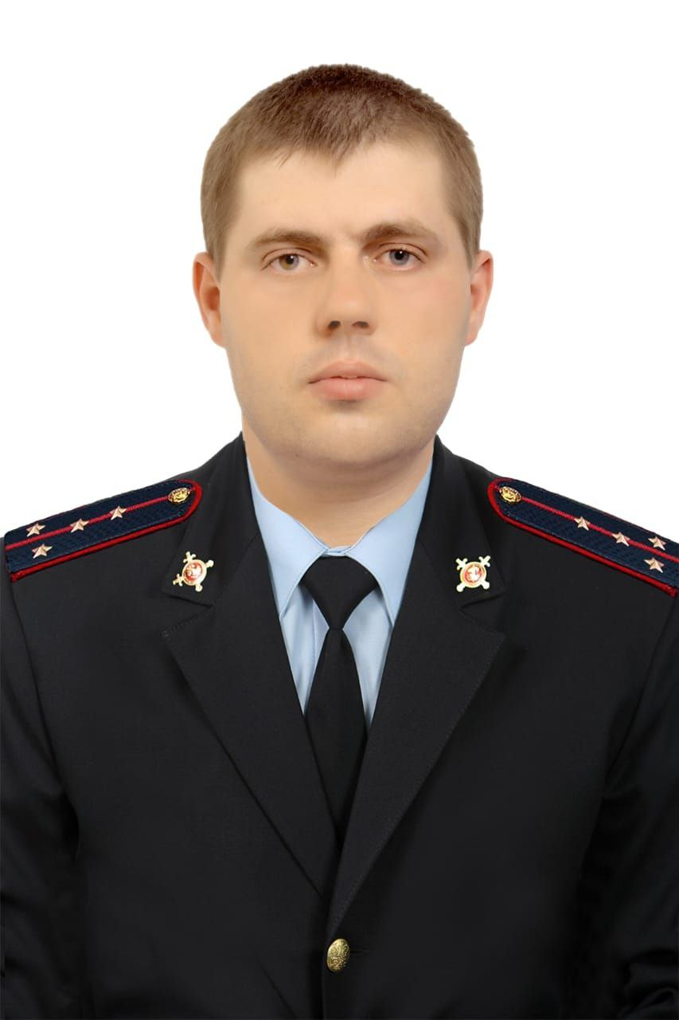

Инспектор отделения пропаганды безопасности дорожного движения отдела ГИБДД Управления МВД России по городу Краснодару капитан полиции Петраков Владимир Михайлович, 89094557191 и 89284170987

